
Wie schalte ich mehr Flight-Modes frei?

Dies ist ein Beispiel, wie man für den Thunderbird zusätzliche Flight-Modes auf die Schalter legen kann. Ich würde dazu ein neues Modell auf der ST16 anlegen, "Crazy Destroyer" könnte das heißen ;-).

Ich habe als erstes in der ST16 den AUX Button B2 durch einen Schalter ersetzt. Damit kann der AUX Kanal 12 genutzt werden, um zwischen zwei Sets von Flight Modes hin- und her zu schalten.

- Set Eins (B2 oben) hat "Altitude" in der oberen Position des Flightmode-Schalters S4, "Position hold" in der mittleren Position und "Return to home" in der unteren Position.
- Set Zwei (B2 unten) hat "Rattitude" in der oberen Position des Flightmode-Schalters S4, "Stabilized" in der mittleren Position und auch "Return to home" in der unteren Position.

Set Eins ist das Gleiche wie GPS off/on. Set zwei hat die anspruchsvolleren Flugmodi. "Acro" habe ich mal weggelassen. Ich bin zu alt für solche Eskapaden.

Schritt 1: Channel settings auf der ST16

Channel settings öffnen und A01 auswählen.
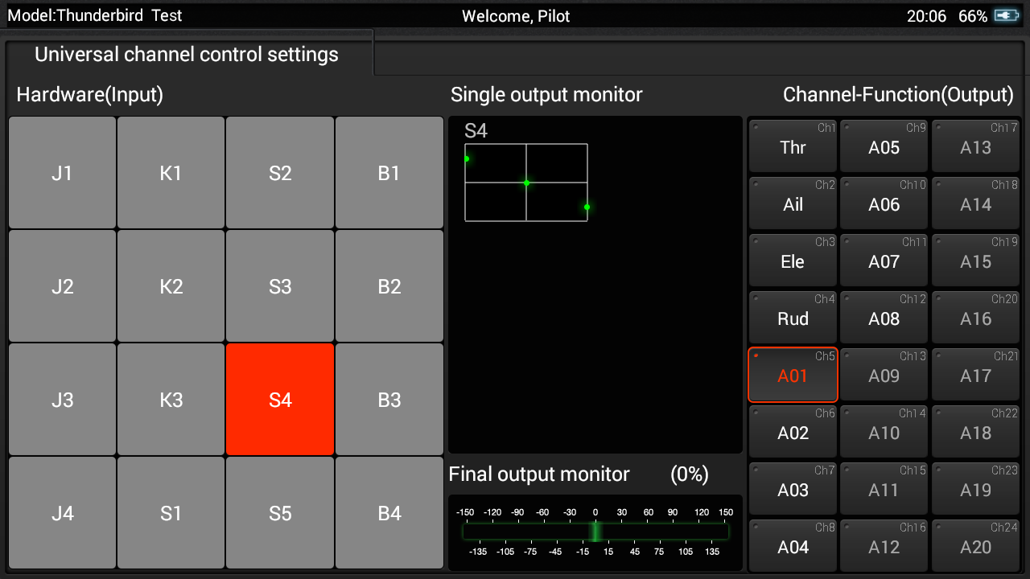

Länger auf B2 tippen um das Menü zu erhalten, "Edit" auswählen.

Folgende Werte setzen: "Accumulation", Pos.0 auf "Act" und -50%. Auf "Save" tippen.
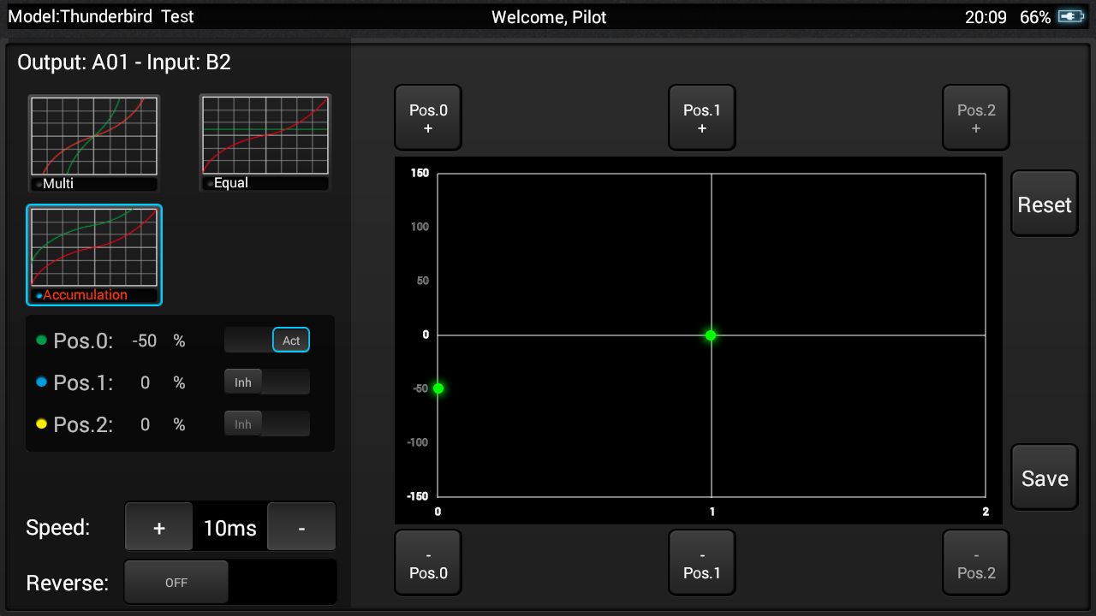
Wir sollten jetzt einen Kanalmixer für den Flight Mode haben:
- B2 oben: 100% > 0 > -100% (3412 – 2028 - 683)
- B2 unten: 50% > -50% > -150% (2730 – 1365 - 0)

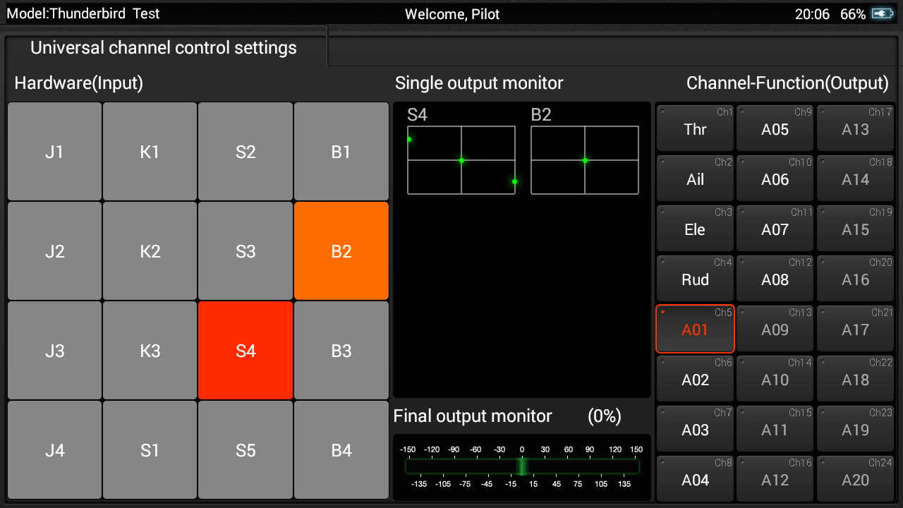
Anmerkung: Kanal A02 muss immer noch 0 > 0 > 150% in beiden Positionen des B2 Schalters haben (RTH Kanal). Prüfe das!

Schritt 2: Zuordnung der Flight Modes in QGroundControl

Erst das neue Modell an den Thunderbird und dann per USB Kabel mit QGroundControl verbinden.
Wir haben nun zwei Möglichkeiten mehr, Flight Modes zuzuordnen (COM_FLTMODE2 und COM_FLTMODE5):

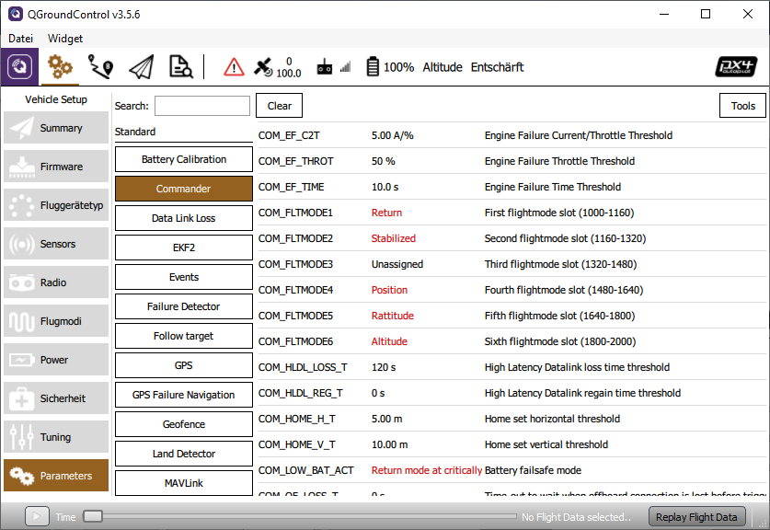

Gehe zu "Einstellungen" > "Flugmodi" und ordne nun die Flight Modes nach Wunsch zu.

- Mode channel bleibt Kanal 5.
- Flight mode 1, untere Position des Flight mode Schalters S4 bleibt "Return" für beide Sets.
- Flight mode 2 gehört zu Set Zwei, mittlere Position, zuordnen zu "Stabilized".
- Flight mode 3 bleibt "Unassigned".
- Flight mode 4 gehört zu Set Eins, mittlere Position und bleibt "Position".
- Flight mode 5 gehört zu Set Zwei, obere Position, zuordnen zu "Rattitude".
- Flight mode 6 gehört zu Set Eins, obere Position, zuordnen zu "Altitude".

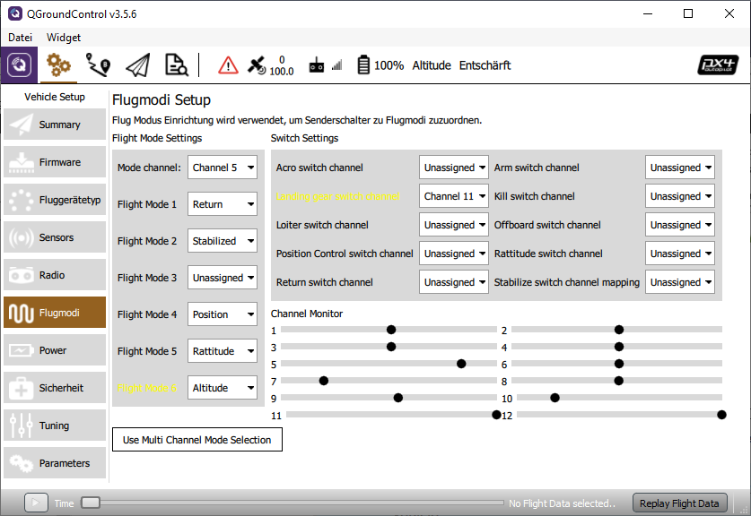
Jetzt können wir alle Kombinationen der Schalterstellungen in QGroundControl testen. Die aktivierte Schalterkombination wird in QGroundControl "Flugmodi" hervorgehoben.

Siehe auch: https://docs.px4.io/master/en/getting_started/flight_modes.html

Bestelle genug Ersatzpropeller und gehe hinaus auf freies Feld zum Testen der Flugmodi auf eigenes Risiko natürlich.

Mode-Switch | AUX-Switch | FlightMode | Status LED | Pos % | Log Wert
oben | oben | Altitude | Blau blinkend | +100% | 3412.0
oben | Mitte | Rattitude | Weiß blinkend | +50% | 2730.0
Mitte | unten | Position Hold | Lila dauerhaft | 0% | 2048.0
Mitte | oben | Stabilize | Blau dauerhaft | -50% | 1365.0
unten | Mitte | RTH | Rot blinkend | -100% | 683.0
unten | unten | RTH | Rot blinkend | -150% | 0.0

https://yuneecpilots.com/threads/typhoon-h-480-px4-v1-10-stability-issues.18205/post-212015

Neuerungen Firmware:

Zusammenfassung
Status LED zeigt per Farb- und Blinkkodierung den Status vom Autopilot an.
Überarbeitung der Datei ST16_telemetry.cpp. Weitere kleiner Änderungen, aber die Hauptsache ist die Ansteuerung der Status LED entsprechend der Flugmodi und und dem Status des Autopiloten.
Dies erforderte einige Festlegungen im Voraus, um so intuitiv wie möglich zu bleiben und komplexe und nicht erinnerbare Farb- und Blinkkodierungen zu vermeiden.

ST16 Status Information
Übergang Acquiring nach Ready passiert jetzt nur noch, wenn der Kopter voll Mission-fähig ist. Der PX4 Autopilot braucht einige Zeit, alles bereit zu machen, auch wenn schon ein GPS-Fix vorhanden ist.

RGB Status LED
Generelle Regeln unabhängig von der Farbkodierung:
- Wenn die Status LED dauerhaft leuchtet, hat der Pilot die volle Kontrolle.
- Wenn die Status LED blinkt, greift der Autopilot aktiv in die Flugsteuerung ein (Position halten, Höhe halten und so weiter).
- Je dunkler die Farbe, desto schwieriger ist der Thunderbird zu fliegen.
- Rot bedeutet Probleme oder Fehler.

Status LED Erläuterungen zu den Farben:
Grün: Initialisierung
Grün blinkend: Autopilot initialisiert sich. GNSS und Navigationssystem sind noch nicht bereit und es gibt noch keinen Homepunkt. Man kann aber den Start erzwingen und ohne GNSS fliegen, aber es gibt kein RTH bei diesem Flug. The GNSS-unterstützten Flugmodi werden freigeben, wenn das GPS und der Estimator (Vorausberechnung) bereit sind. Das passiert auch im Flug, aber wegen fehlendem Homepunkt ist weiterhin RTH nicht verfügbar. Ein Homepunkt wird erst gesetzt, wenn gelandet und dann wieder gestartet wurde.
Weiße Flugmodi sind nicht möglich.
Man kann Indoor fliegen.
Grün dauerhaft: Volle Bereitschaft. Der Kopter ist vollständig navigationsfähig und hat einen Homepunkt gesetzt. Grün wird nicht während des Fluges angezeigt.

Lila: GNSS-unterstützte Flüge
Lila blinkend: Mission Modus. Der Thunderbird fliegt vollautomatisch eine vorher programmierte Mission. Das ist der einfachste Flugmodus vom selbstständigen Start bis zur automatischen Landung.

Lila dauerhaft: Position Modus. Der Thunderbird fliegt wie ein üblicher Typhoon H im Angle Mode. Das Flugverhalten ist allerdings weicher und erfordert mehr Raum für einen längeren "Bremsweg".
Anmerkung: Diese Flugmodi erfordern eine vollständiges und betriebssicheres GPS und ein kalibriertes Magnetometer (Kompass).
Blau: Stabilisierte Flugmodi
Blau blinkend: Altitude Mode. Stabilisierter Flugmodus mit Höhe-Halten. Auto-Throttle ist aktiv, der Throttle Stick kontrolliert die Flughöhe. Gleicher Flugmodus wie Typhoon H mit abgeschaltetem GPS.

Blau dauerhaft: Stabilize Mode. Stabilisierter Flugmodus ohne Höhe-Halten. Der Throttlestick kontrolliert Thrust und nicht die Höhe. Das Verhalten ist wie der "Stability Mode" beim Blade Chroma oder Blade 350QX.
Anmerkung: Diese Flugmodi erfordern keine GNSS- oder Kompassfunktionalität. Indoorflüge sind möglich und Störungen im Magnetfeld spielen keine Rolle. Diese Flugmodi können bei GPS oder Kompassstörungen genutzt werden, um den Kopter zu retten.
Diese Flugmodi erfordern aktive Steuerung durch erfahrene Piloten, sind aber mit etwas Übung und direktem Blickkontakt beherrschbar.
Im Stabilized Mode ist die maximale Sinkgeschwindigkeit fast unbegrenzt. Der Kopter fällt wie ein Stein, denn der Throttle Stick voll nach unten gezogen wird.
Weiß: Manuelle Flugmodi
Weiß blinkend: Rattitude Mode oder "Assisted Acrobatics". Oberhalb des mit dem Parameter "MC_RATT_TH" eingestellten Schwellwertes verhält sich der Kopter wie im Acro Modus, unterhalb des Wertes wird er wieder Stabilisiert.
Weiß dauerhaft: Acro / Rate mode. Die Sticks steuern die Winkelbeschleunigung des Kopters. Es erfolgt keine Stabilisierung der Fluglage, es gibt keine Unterstützung vom Autopilot mehr. GPS, Magnetometer, Barometer und Accelerometer werden nicht genutzt, nur die Daten vom Gyro. Die volle Kontrolle liegt beim Piloten.
Das Verhalten ist wie der "Agility Mode" beim Blade Chroma oder Blade 350QX.
Anmerkung: Diese Flugmodi sind nicht in den Standard-Paremeterdaten enthalten. Sie müssen aktiv vom Nutzer freigeschaltet werden.
"Purple solid" ist schwer zu fliegen, erlaubt aber volle Kontrolle über den Kopter, man kann einfach alles machen.

Rot: Fehlfunktion, Failsave oder RTH
RED blinkend: Der Kopter hat ingeschränkte Flugfähigkeit, ist aber noch in der Luft und versucht automatisch das Problem zu lösen. Die LED blinkt bei Failsafe Aktionen (Automatisches Landen ohne GPS oder RTH mit GPS) oder manuell eingeleitetes RTH.
RED dauerhaft: Fehlfunktion, Kopter kann nicht gestartet werden.

